30일 아침 09:10분 중앙본부 상집미팅을 통해 지난 13일 상견례부터 27일 안건상정까지의 과정을 종합설명 및 공유하고 상집의 결의를 다졌다.
27일 공공연맹 결의대회
비가 오는 가운데 중앙 및 수도권 간부 참석
교섭후 교섭위원 강평시간을 진행해왔으나 전체상집과의 공유 및 평가가 부족했다고 지적하고 앞으로 강평시간에 전 상집이 참석하고 참관인 또한 매 교섭을 평가하기로 했다.
지재식위원장은 “교섭위원에 모든 실권을 위임했으니 소신있게 일을 추진할 수 있으리라 생각한다”며 교섭위원들이 교섭에 임할 때 책임지는 자세로 임하라고 당부했다. 또한 안건상정보다 앞으로 있을 교섭이 더 중요하다고 강조했다.
한편 김영삼 대외협력국장은 지난 일주일간 크로아티아에서 열린 UNI총회 및 통신분과회의 참석 결과를 보고했다.
1987년 체신부에서 뉴질랜드텔레콤이 미국계회사에 민영화된 이후 주주에 대한 배당확대와 지속된 아웃소싱 등으로 인해 현재는 정규직 2천여명만이 남아있는 회사로 전락하고만 사례가 논의됐다고 밝혔다. 또한 영국의 브리티시텔레콤은 민영화 10년만에 다시 공영화를 추진해야하는 실정에 이르렀다며 신자유주의로 인한 통신민영화가 전세계적인 문제점으로 대두되고 있다고 말했다.
중앙상집, 단체교섭 중간 점검
교섭상황 공유 및 평가…UNI회의 참석결과 보고

당당한 노동조합
발행,편집인:KT노동조합 TEL:031-727-4820~4855 FAX:02-750-5404 www.kttu.or.kr
개혁과 희망 그리고 안정

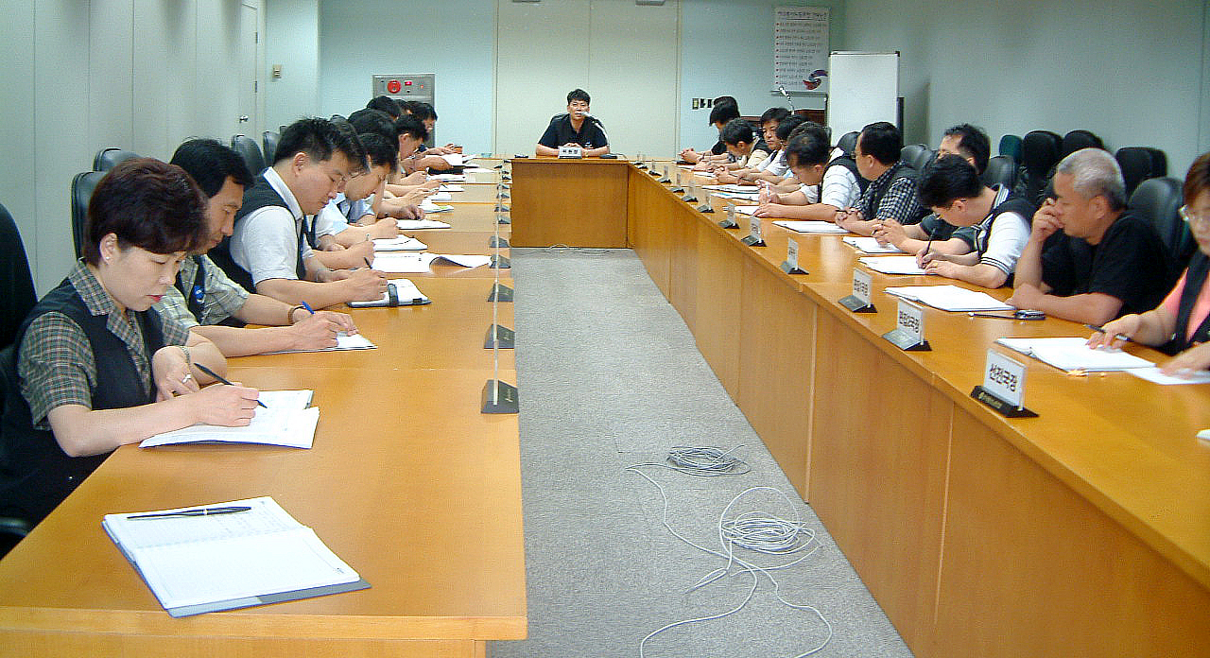
제 116 호
2003년 6월 30일
▲중앙상집미팅을 통해 교섭상황을 공유하고 있다.
중앙, 강북, 강남, 서부, 본사지방본부 조합간부들은 27일 비가 오는 날씨에도 불구하고 2003년 대정부 투쟁 승리를 위한 공공연맹 결의대회에 참가했다.
서울 을지로 훈련공원에서 열린 결의대회에서 공공연맹은 △정부는 공공연대와의 교섭에 응할 것 △구조조정 정책 철회 △사회보장 정책 강화 △불법 민간위탁 철회 △열차 안전 인력 확충 △구속노동자 석방 △근로기준법 위반 사업장 특별근로 감독실시 등을 요구했다.
한편 파업을 하루 앞둔 철도노동조합 조합원들이 대거 참석해 파업의 의지를 다졌다.

